**ERA model**

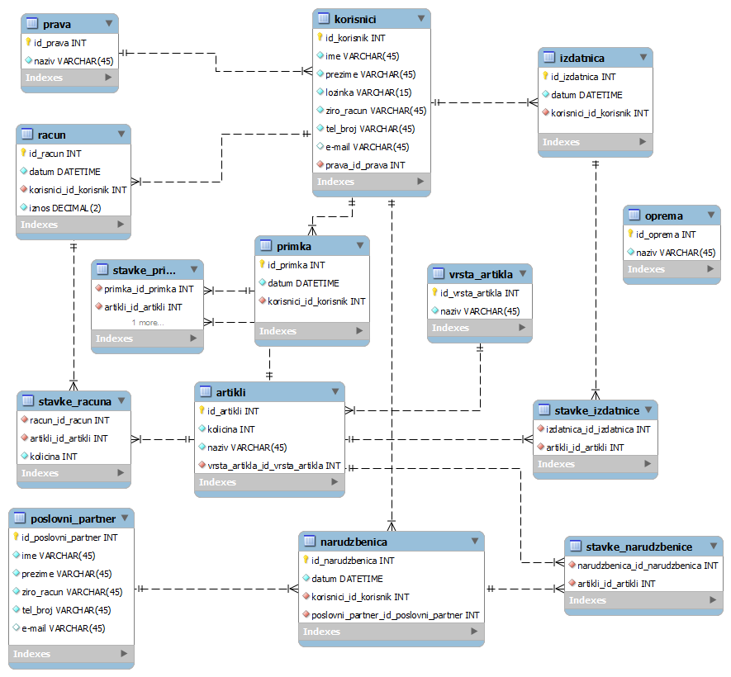

**Relacijski model**

**Legenda**: podcrtano - primarni ključ, osjenčano - vanjski ključ

**korisnici** (id_korisnik, ime, prezime, lozinka, ziro_racun, tel_broj, e-mail, prava_id_prava )

**prava** (id_prava, naziv )

**poslovni_partner** (id_poslovni_partner, ime, prezime, ziro_racun, tel_broj, e-mail )

**artikli** (id_artikli, kolicina, naziv, vrsta_artikla_id_vrsta_artikla )

**vrsta_artikla** (id_vrsta_artikla, naziv )

**oprema** (id_oprema, naziv )

**primka** (id_primka, datum, korisnici_id_korisnik )

**stavke_primke** (primka_id_primke , artikli_id_artikli )

**izdatnica** (id_izdatnica, datum, korisnici_id_korisnik )

**stavke_izdatnice** (primka_id_primke, artikli_id_artikli )

**racun** (id_racun, datum, korisnici_id_korisnik )

**stavke_racuna** (racun_id_racun, artikli_id_artikli, kolicina )

**narudzbenica** (id_narudzbenice, datum, korisnici_id_korisnik, poslovni_partner_id_poslovni_partner )

**stavke_narudzbenice** (narudzbenica_id_narudzbenica, artikli_id_artikli, kolicina )